デザイン会社 打ち合わせ資料
「わたしたちのおもてなし」ポスター印刷のご相談

１．背景
三浦社長就任・グループ方針変更を踏まえ、「わたしたちのおもてなし」を改訂した。現場掲示用のポスターとして、下記2パターンを作成したので、印刷のお見積りをお願いしたい。

２．デザイン案（2パターン）
パターンA：写真＋一言だけ
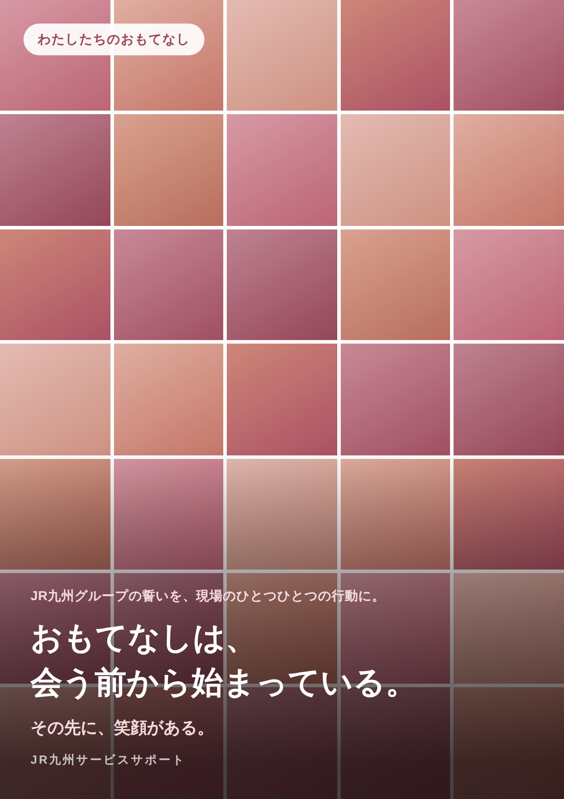
従業員の笑顔写真を敷き詰めた背景に、コピー「おもてなしは、会う前から始まっている。その先に、笑顔がある。」を重ねる構成。
パターンB：3本柱の要点だけ
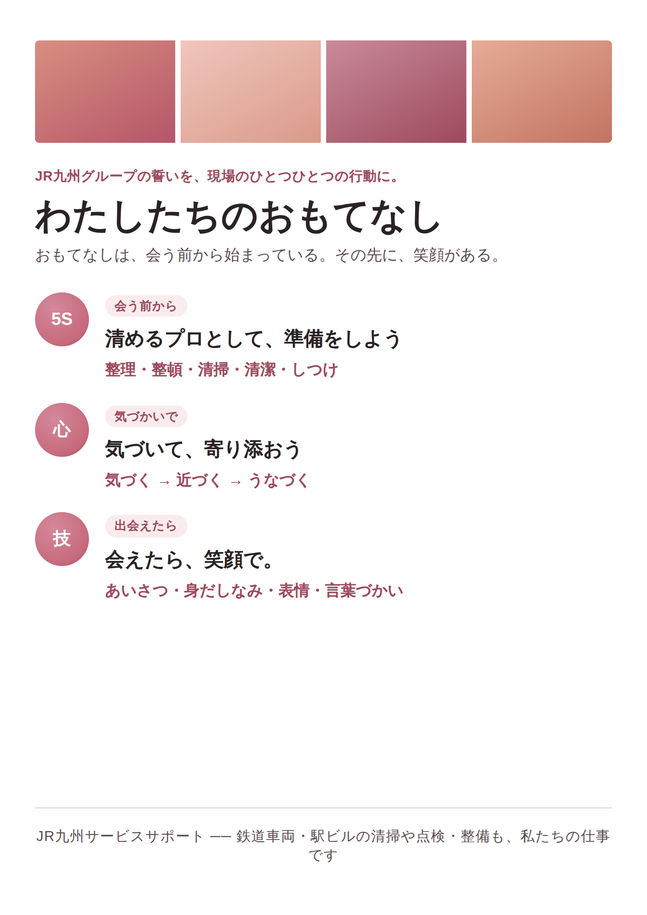
技・心・5Sの3本柱を、要点のみ1〜2行で紹介する構成。

３．印刷のお見積り依頼
項目 | 内容
デザイン | パターンA（写真＋一言）／パターンB（3本柱の要点） 各1点
印刷部数 | パターンA：30部 ／ パターンB：30部 （合計60部）
用紙サイズ・仕上げ | 未定 ※貴社よりご提案をお願いします（掲示用途・屋内掲示を想定）
納期 | 未定 ※本日の打ち合わせで希望日を相談

４．写真素材について（ご相談事項）
パターンAの背景は、従業員の笑顔写真を35枚程度散りばめる構成を想定している。ついては下記についてご相談したい。
・写真素材は当社で用意（社内で撮影・収集）するか、貴社に撮影を依頼するか
・撮影する場合、必要枚数・撮影場所・被写体（各職場から数名ずつ等）の希望
・肖像権・使用同意の取り扱い（社内掲示のみか、社外広報にも使う可能性があるか）
・写真がない場合の代替案（イラスト・シルエット等）

５．その他確認したいこと
・校正の回数・スケジュール
・追加部数が必要になった場合の単価・納期
・データ入稿形式（当方はHTML/CSSで作成。PDF・Illustrator等への変換要否）

